Hệ Thống Quản Lý Phòng Trọ Và Căn Hộ Dịch Vụ Tại AlphaHome

Phần 1: Đặc tả yêu cầu
AlphaHome là công ty dịch vụ, chuyên cung cấp các căn hộ và phòng trọ cho thuê trên địa bàn thành phố Hồ Chí Minh. AlphaHome cần xây dựng hệ thống quản lý phòng trọ và căn hộ dịch vụ cho nhân viên. Quy trình được mô tả như sau:

Nhân viên truy cập website cần cung cấp thông tin đăng nhập (tên tài khoản, mật khẩu) để có thể sử dụng hệ thống. Hệ thống sẽ kiểm tra dữ liệu tài khoản, nếu là nhân viên, hệ thống sẽ chuyển hướng đến trang chủ. Trang chủ hiển thị tóm gọn các chuyên mục đang được công ty nhắm đến (phòng trọ, căn hộ, dự án) và các sản phẩm mới nhất.

Nhân viên truy cập trang chủ có thể chọn chuyên mục để chuyển hướng đến danh sách các sản phẩm (mã sản phẩm, tên căn hộ, giá, địa chỉ, mô tả ngắn) thuộc chuyên mục đó (mã chuyên mục, tên chuyên mục, số lượng sản phẩm).

Ngoài ra, nhân viên cũng có thể sử dụng bộ lọc (loại phòng, giá, địa chỉ) để tìm kiếm sản phẩm phù hợp. Khi chốt sale thành công, nhân viên có thể gửi yêu cầu cập nhật trạng thái phòng bằng việc cung cấp thêm thông tin về khách hàng và hợp đồng (mã khách hàng, họ tên, số điện thoại), (mã hợp đồng, ngày lập, người lập, tổng tiền thu, minh chứng). Khi Hợp đồng ở trạng thái Chờ duyệt: Phòng tự động chuyển sang Chờ duyệt (Tạm ẩn khỏi web).

Quản lý là người tiếp nhận các thông tin về cập nhật trạng thái phòng và xét duyệt để thay đổi trạng thái phòng trên hệ thống. Ngoài ra, quản lý cũng có thể thực hiện thêm mới, sửa hoặc xóa các sản phẩm đang được hiển thị trên hệ thống. Định kỳ hàng tuần, hệ thống sẽ tự động thống kê số lượng phòng và doanh thu theo từng ngày để lập báo cáo.

Phần 2: Sơ đồ hoạt động (Activity Diagram)

A1 - Quy trình chọn, tìm kiếm và cập nhật trạng thái phòng
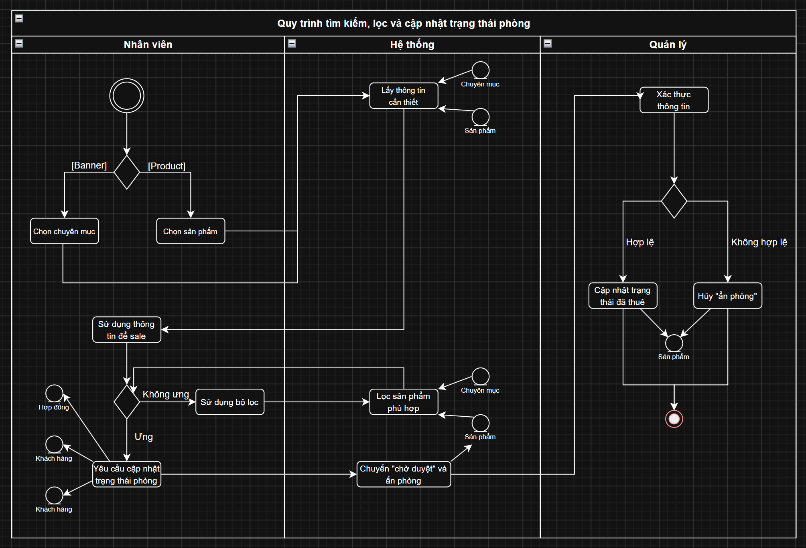

A2 - Quy trình thêm, xóa, sửa các sản phẩm trên hệ thống

Phần 3: Sơ đồ Use Case cho hệ thống quản lý phòng trọ và căn hộ dịch vụ tại AlphaHome
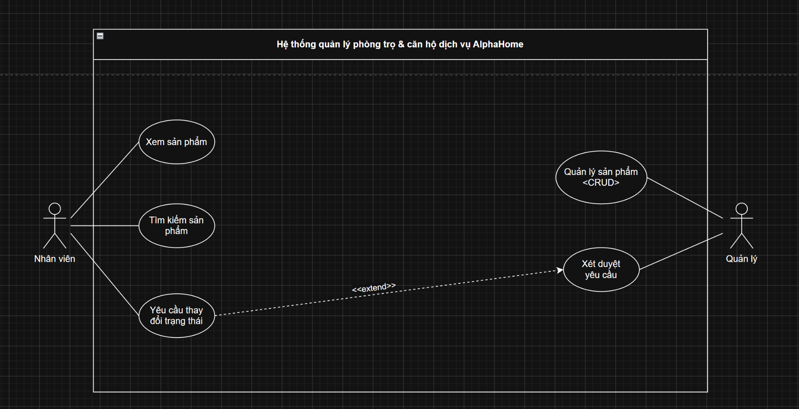

Phần 4: Thiết kế sơ đồ lớp mức phân tích cho hệ thống
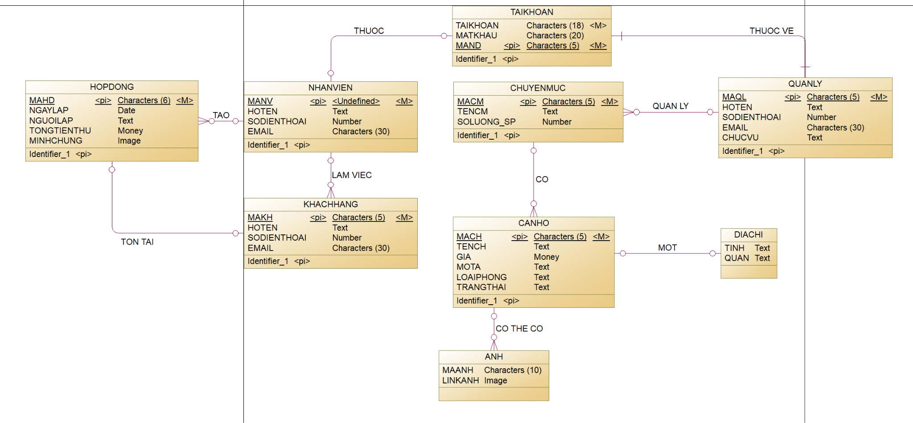

Phần 5: Chuyển đổi sơ đồ lớp mức phân tích sang mô hình dữ liệu quan hệ
TAIKHOAN(MAND, TAIKHOAN, MATKHAU)
NHANVIEN(MANV, HOTEN, SODIENTHOAI, EMAIL, MAND)
QUANLY(MAQL, HOTEN, SODIENTHOAI, EMAIL, CHUCVU, MAND)
CHUYENMUC(MACM, TENCM, SOLUONG_SP, MAQL)
CANHO(MACH, TENCH, GIA, MOTA, LOAIPHONG, TRANGTHAI, MACM)
ANH(MACH, LINKANH)
DIACHI(MAANH, TINH, QUAN, MACH)
KHACHHANG(MAKH, HOTEN, SODIENTHOAI, EMAIL, MANV)
HOPDONG(MAHD, NGAYLAP, NGUOILAP, TONGTIENTHU, MINHCHUNG, MANV, MAKH)

Phần 6: Hiện thực hóa các chức năng bằng sơ đồ tuần tự (Sequence Diagram)

B1 - Quy trình chọn, tìm kiếm và cập nhật trạng thái phòng
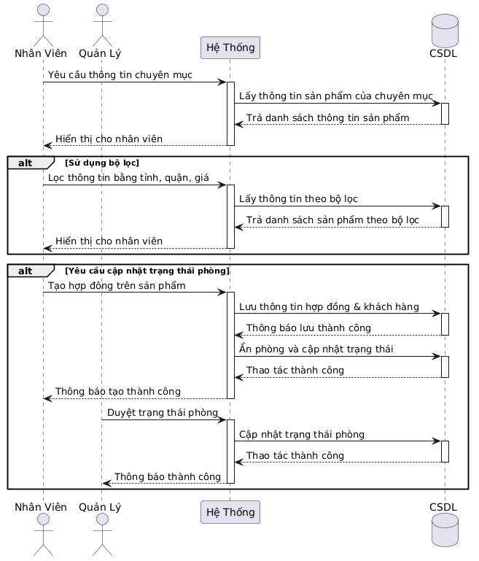

B2 - Quy trình thêm, xóa, sửa các sản phẩm trên hệ thống
